

Lambo框架开发指南
版本号：1.0

日期: 2015-09-17
浪潮软件股份有限公司

文档修订

版本 | 日期 | 更改人 | 描述（注明修改的条款或页）
1.0 | 20150917 | 孙振 | 创建文档
1.1 | 20150928 | 孙振 | 增加rest服务、高速服务相关介绍
1.2 | 20151016 | 孙振 | 完善4.2权限部分和4.4获取登录用户部分
1.3 | 20151203 | 孙振 | 3.6增加多数据源支持和3.2.2.2注解方式添加事务模板
1.4 | 20151208 | 孙振 | 增加3.7后端分页
1.5 | 20160111 | 孙振 | 增加与新商盟st的集成
1.6 | 20160115 | 张田 | 增加利用MQ做方法的异步调用
1.7 | 20160125 | 陈尧 | 增加Mysql读写分离
1.8 | 20160129 | 陈尧 | 修改Mysql读写分离配置说明
1.9 | 20160129 | 孙振 | 升级lambo前端框架为Metronic
2.0 | 20160203 | 孙福森 | 增加4.6流水号表和4.7业务规则接口用法
2.1 | 20160204 | 孙振 | 增加4.8定时器
2.2 | 20160215 | 孙振 | 增加4.12 SQL监控功能
2.3 | 20160222 | 孙振 | 重构权限（4.1）、菜单（4.2）模块
2.4 | 20160225 | 孙振 | 组件化lambo，分为7个项目

目录
1 概述 4
2 搭建Lambo框架的开发环境 4
2.1 Eclipse环境搭建 4
2.2 单机运行环境搭建 4
3 使用Lambo框架进行开发 5
3.1 包含的内容 5
3.2 增删改查程序的开发 7
3.2.1 目录结构 7
3.2.2 controller 8
3.3 web服务开发 10
3.4 REST服务 11
3.5 高速服务 12
3.6 多数据源 13
3.7 后端分页 14
3.8 异步调用 16
3.9 业务流水号 17
业务流水表（PUB_IDTABLE） 18
JAVA API 18
3.10 业务规则 21
业务规则定义 21
业务规则表（BASE_RULE） 23
JAVA API 24
4 Lambo平台功能使用指南 25
4.1 菜单 25
4.2 权限 25
4.3 用户 26
4.4 获取当前登录用户 26
4.5 枚举的使用 26
4.6 controller重定向写法 26
4.7 与新商盟ST的集成 27
4.8 Mysql读写分离 28
5 Lambo前端框架使用指南 29
6 下一步开发计划 29

概述
Lambo开发框架是在Spring3 MVC基础上集成了Mybatis、Sitemesh、Bootstrap等一系列优秀的开源组件，加上我们对一部分业务的封装，最终形成的新一代开发框架。
Lambo框架设计的宗旨是“简便”，框架的一切工作都围绕着“让开发人员能够简单便利的开发”这一件事来进行，虽然如此，这并不代表Lambo框架会在灵活程度、性能指标、学习成本方面有所牺牲，Lambo框架在这些方面同样优秀。

搭建Lambo框架的开发环境

Eclipse环境搭建
- 下载框架源文件。通过eclipse的svn插件，在svn://10.110.1.23/svn/v6-dev库里找到名字为lambo_assets、lambo_framework、lambo_permit、lambo_menu、lambo_auth、lambo_portal、lambo_demo的项目，检出。
- 检查设置。检查项目的classpath等相关设置，如果java文件已经能够正常编译，那么Eclipse环境就搭建完成。

单机运行环境搭建
最好安装一个xampp，这个软件可以一次性把tomcat、mysql、apache都装好，并集中管理。
- Tomcat版本需要在tomcat7及以上。修改lambo_demo项目根目录下的deploy-all.xml文件中deploy.dir属性值，将其设置为你电脑上tomcat的webapps的路径，可以将所有lambo项目打包成一个war到你的tomcat应用目录下。
- 安装Mysql。Mysql版本需要在5.6及以上。建立数据库，并执行程序根目录sql文件夹下的init.sql。
- 安装Apache。从svn://10.110.1.23/svn/v6-dev中检出lambo_assets项目，修改项目根目录下的apacheDir属性，改为本地的apache发布目录，执行。修改apache的/conf/httpd.conf文件：
#去掉前面的注释#号
LoadModule proxy_module modules/mod_proxy.so #
LoadModule proxy_http_module modules/mod_proxy_http.so #
#增加内容,文件末尾
ProxyPass /lambo http://127.0.0.1:8080/lambo
ProxyPassReverse /lambo http://127.0.0.1:8080/lambo
重启apache
- 修改数据源配置。找到lambo_demo项目src/jdbc.properties文件，修改里边的数据库名、用户及密码等设置。
- 修改log4j配置。找到lambo_demo项目src/log4j.properties文件，修改日志的输出路径。
- 运行。执行lambo_demo项目deploy-all.xml文件，将最新的文件发布到Tomcat下，启动Tomcat，如果控制台没有异常输出，说明单机环境运行正常。在浏览器输入:
http://127.0.0.1/lambo可看到登录页面，使用 用户名：admin 密码：1 登录系统。
- 异常处理。如果在控制台内有错误堆栈输出，请不要只据此查找原因，应首先到日志里查看是否有更深层的错误出现。

使用Lambo框架进行开发

包含的内容
Lambo开发框架一共有7个项目，分别为：
项目名称 | 用途
lambo_assets | 存放前端框架相关资源文件，部署在apache上
lambo_framework | 开发框架（MVC、事务、mybatis…） | 这6个项目通过在lambo_demo项目里的ant脚本：deploy-all.xml ，打包成一个war
lambo_permit | 权限插件（URL访问控制） | 这6个项目通过在lambo_demo项目里的ant脚本：deploy-all.xml ，打包成一个war
lambo_menu | 菜单插件（用户有权限的菜单） | 这6个项目通过在lambo_demo项目里的ant脚本：deploy-all.xml ，打包成一个war
lambo_auth | 认证插件（登录认证） | 这6个项目通过在lambo_demo项目里的ant脚本：deploy-all.xml ，打包成一个war
lambo_portal | 门户插件（登陆页及菜单展现） | 这6个项目通过在lambo_demo项目里的ant脚本：deploy-all.xml ，打包成一个war
lambo_demo | 示例模块（包含业务功能和数据源、菜单、权限等配置文件） | 这6个项目通过在lambo_demo项目里的ant脚本：deploy-all.xml ，打包成一个war

增删改查程序的开发
下边简要的介绍了一下增删改查程序的开发过程，目标读者应具有一定的程序开发基础，尽管如此，你在真正开发时还是可能需要更多的参考示例程序。

目录结构
仿照lambo_demo项目新建一个项目，将demo换成你的项目名，在com.inspur.xxx（你的项目名）目录下建立controller和service两个文件夹（一般都已经建立了）。以下是示例程序的目录结构，可以看到在controller和service两个文件夹下，又建立的模块文件夹（uc）。
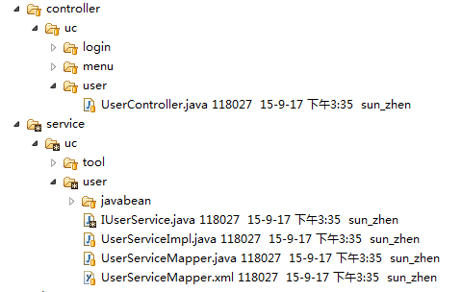

controller
controller负责处理浏览器传送过来的请求，并决定要将什么内容响应给浏览器。
示例如下：
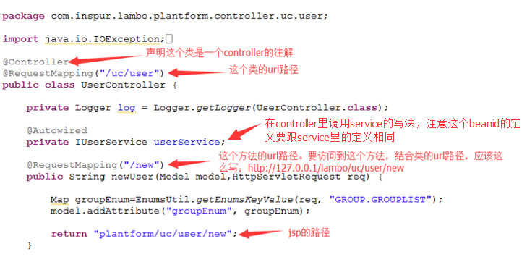
需要注意的是：为了避免url映射的混乱，在一般情况下类的url要分两级架构，例如：/模块名/功能名，方法名的url可以随意。

- controller内ajax方法的写法
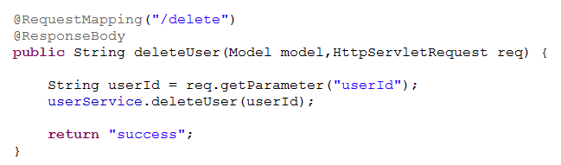
@ResponseBody注解这个方法返回一个json字符串

service

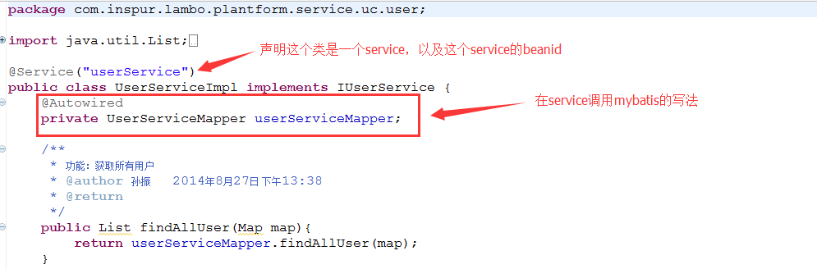

事务管理
- 方式一
如果需要对service内某一个方法添加事务模板，那么在lambo框架内有如下约定：
在service类内，方法名以update、insert、delete、save开头的方法，将被框架自动注入事务模板，以对数据库操作进行事务管理。
这个约定的设置在\src\applicationContext.xml内：
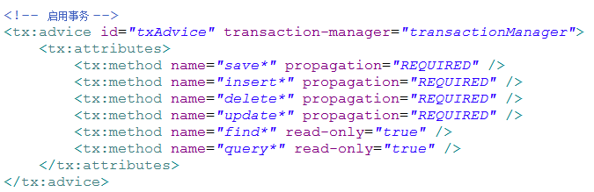

- 方式二
用@ Transactional注解方式手工添加事务模板，如下图：
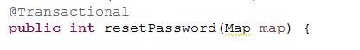
以上两种方式都支持与切换数据源注解结合使用，以保证事务不仅在默认数据源下有效。

mybatis写法
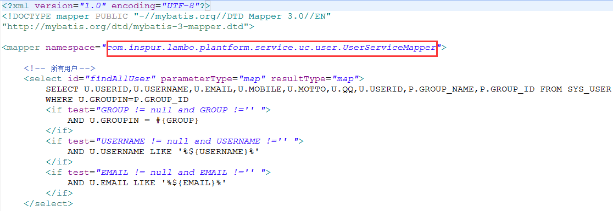
注意这个命名空间的url，要指定到ServiceMapper接口类上

web服务开发
- 在/src/com/inspur/webservice文件夹下新建一个class
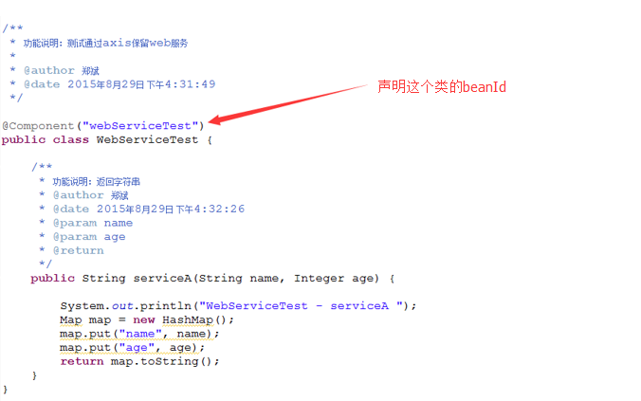
- 找到\WebContent\WEB-INF\services\axis2\META-INF\services.xml
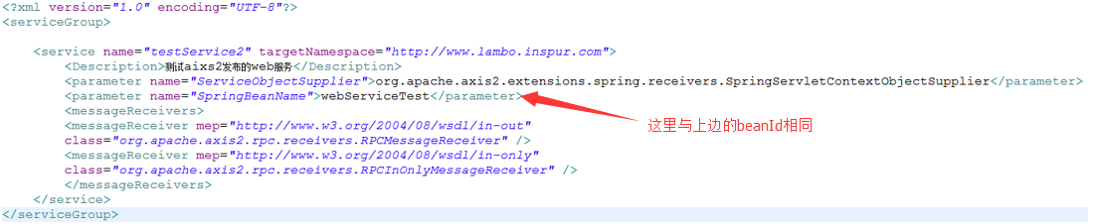

REST服务
在web服务之外，框架提供了rest服务形式的对外接口。
- 暴露rest服务

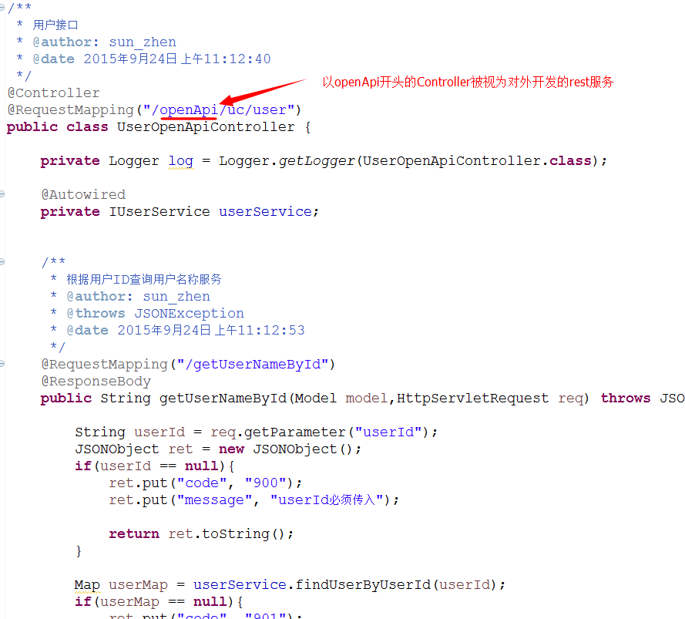
- 调用rest服务
第三方应用调用rest服务需引入指定的jar包，jar包存放在\lambo_framework\target文件夹下，另外第三方应用应提前拿到分配给它的应用ID和秘钥（保存在sys_third_app表）
调用rest服务的示例代码放在如下位置：
\lambo_framework\src\com\inspur\lambo\plantform\controller\openapi\RestClientTest.java

高速服务
- 高速服务的配置
找到\WEB-INF\classes\service.properties文件，修改里面的注册中心及发布服务的端口等设置
- 高速服务的发布
找到WEB-INF\services\hsf\hsfconf.xml文件，按照里面示例代码的格式，即可将一个服务发布为高速服务。
PS:如果有类不是service（service类都有beanId），那么这个类的beanId可以通过注解@Component声明：如
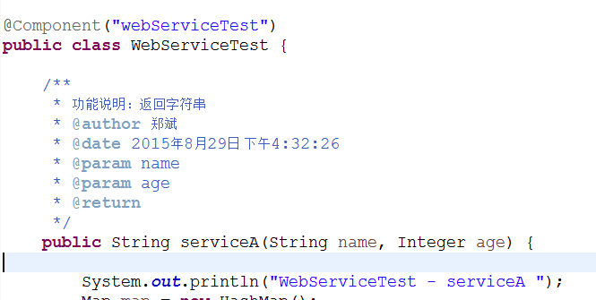
- 高速服务的调用
高速服务客户端的工具类：
\lambo_framework\src\com\inspur\lambo\framework\util\HsfUtil.java
里边有调用的示例

多数据源
- 增加一个数据源
- 在jdbc.properties配置这个数据源的URL和用户名密码
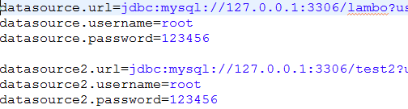
- 在applicationContext.xml按如下配置增加一个数据源
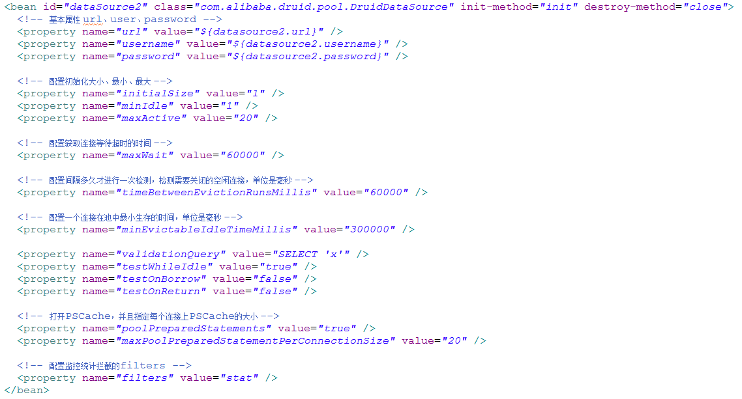
- 在applicationContext.xml里为增加一个数据源映射
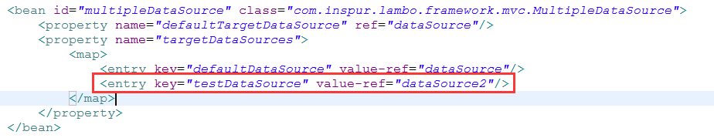
- 使用数据源
用注解的方式切换数据源，如下图
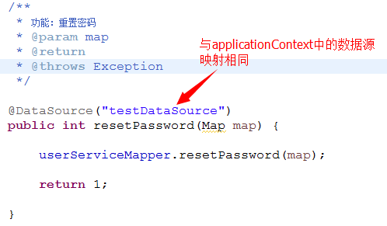
不注解或者注解的传入值为空，则使用默认数据源，此注解可以使用在controller和service中的任意方法。

后端分页
lambo中后端分页有两种方式，一种是依赖前端表格组件dataTables，一种是手工分页。
- 依赖前端表格组件dataTables
此种方式下表格默认带着搜索、排序等功能
jsp中的写法
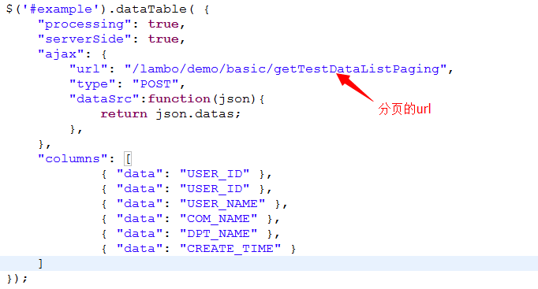
controller中的写法
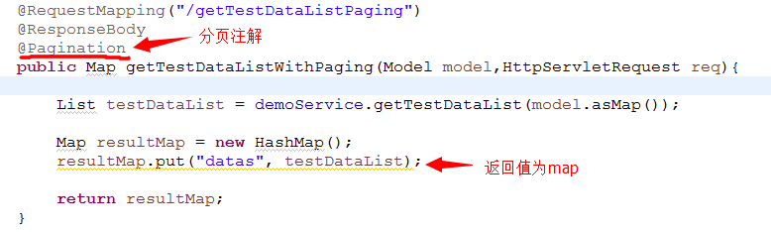
@Pagination不传参或者参数为dataTables都是指定前端使用dataTables做为分页组件（事实上暂时没有其他前端分页组件）
展现效果：
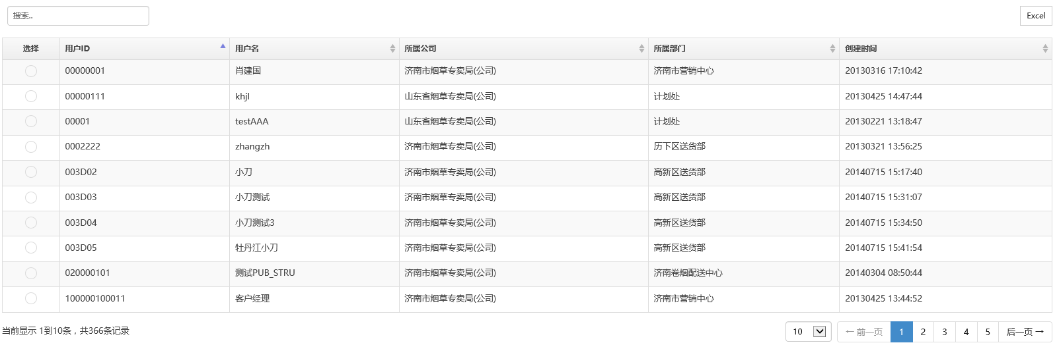
详细写法见demo：http://127.0.0.1:8080/lambo/demo/basic/tablesAdvanced12
- 手工分页
手动分页用于灵活的分页数据展现场景下，例如瀑布流、信息流等
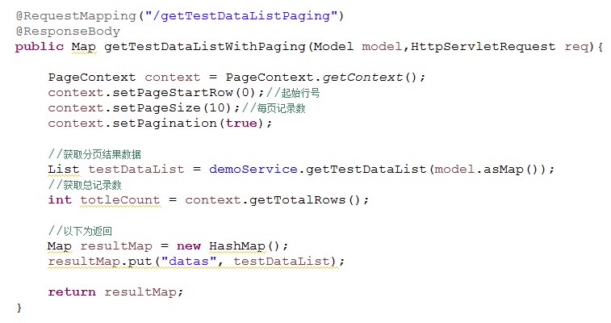

异步调用
Lambo框架支持利用RocketMQ做方法的异步调用。
- 异步调用
异步调用是指在调用方法时，可以利用消息队列，对调用过程做异步处理，在这个过程中利用消息队列的异步、削峰等特性提高应用的并发能力。处理时的时序图如下图所示，其中Service为需要异步调用的方法所在的类，Controller为调用这个方法的类，Annotation、Consumer为框架实现的异步调用过程处理类：
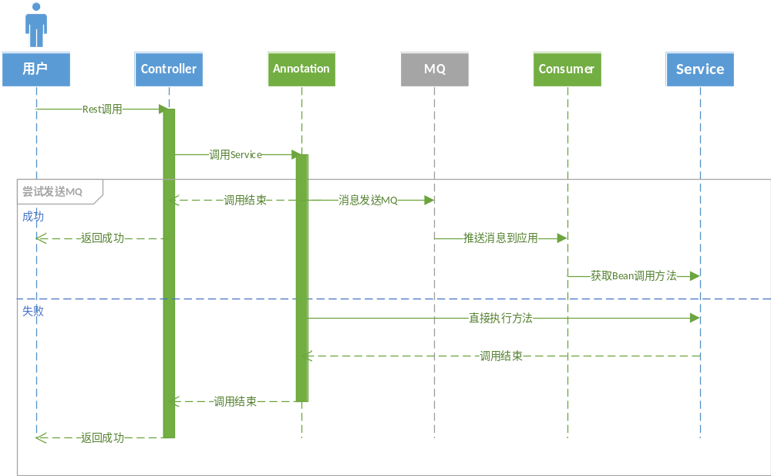
- 参数配置
需要使用异步调用需要打开配置开关，在plantform.properties中修改mq.use为true：
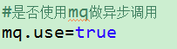
配置MQ的相关参数：
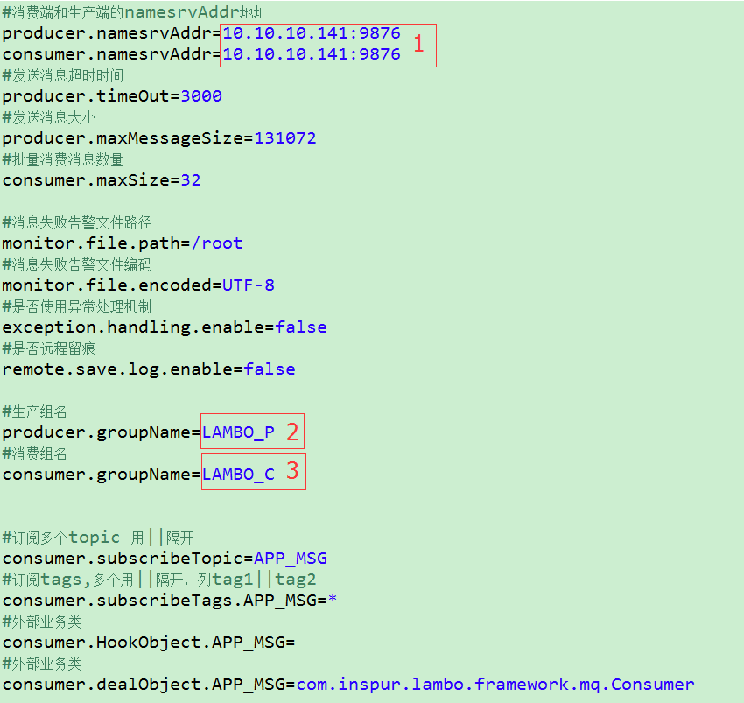
图中1部分修改为要使用的RocketMQ的地址和端口
图中2部分为应用名称大写加上_P，例如base应用，应该为BASE_P
图中3部分为应用名称大写加上_C，例如base应用，应该为BASE_C
- 开发方式
在需要利用异步调用的方法上加上@AsynchronousCall注解
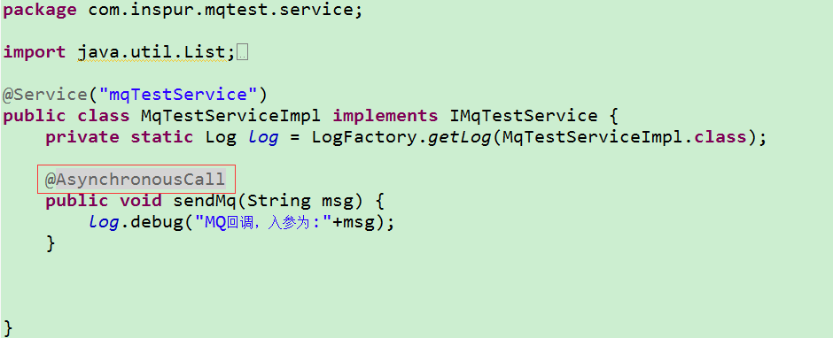

Lambo平台功能使用指南

菜单
Lambo的菜单是通过lambo_menu项目src根目录下的menu.json文件进行设置。
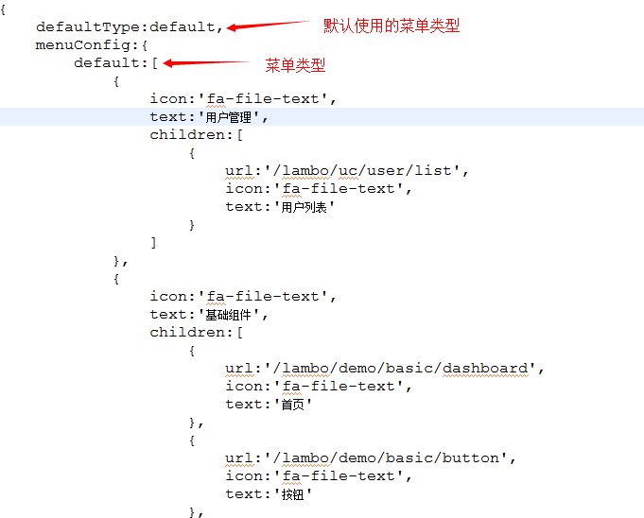

权限
Lambo对权限控制是通过对请求的URL进行权限控制来完成。
- 配置
找到lambo_permit项目下src\resource.json文件，在里边做如下维护：
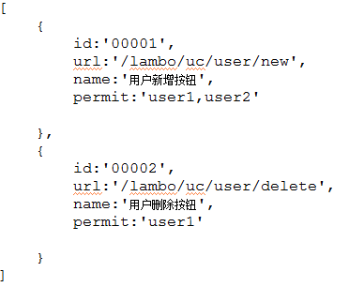
其中permit对应用户的用户组
- 使用
对于菜单的显示，lambo框架已经自动根据resource.json中的配置进行了调整，保证了用户只看到自己有权限的菜单。
对于受控按钮的显示，需要在jsp中添加如下代码：
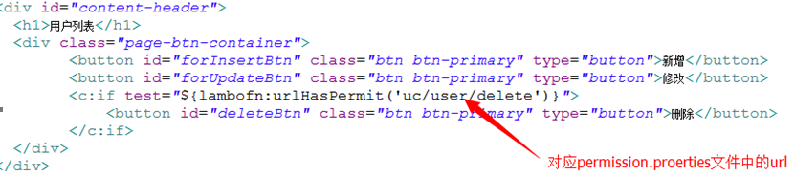

用户
用户通过页面维护，url为：http://127.0.0.1:8080/lambo/uc/user/list

获取当前登录用户

枚举的使用
- 配置
在\src\enums.properties文件中配置枚举
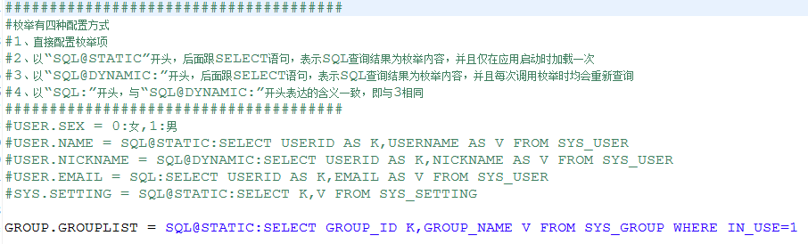
- 使用

业务流水号
在用户的一些业务操作中，可能会需要全局唯一的标志号，譬如会议编号，许可证编号等等。
业务流水管理提供了两种形式的业务流水号，第一种系统全局唯一的流水号，第二种按法人唯一的流水号。

业务流水表（PUB_IDTABLE）
业务流水数据存放在业务流水表中，当前暂不提供维护页面。
数据结构如下表所示：

业务流水号 (PUB_IDTABLE)
package: jspPath: function1:业务流水 返回
序号 | name | primaryKey | required | type | 汉字列名 | Note
01 | ID_ID | true | true | VARCHAR(30) | 业务流水号
02 | ID_NAME |  | true | VARCHAR(50) | 业务流水号名称
03 | ID_VALUE |  | true | INTEGER | 业务流水号当前值
04 | ID_LENGTH |  | true | INTEGER | 业务流水号长度
05 | IS_PREFIX |  | true | CAHR(1) | 是否有前缀
06 | ID_PREFIX |  |  | VARCAHR(60) | 业务流水号前缀
07 | IS_SUFFIX |  | true | CAHR(1) | 是否有后缀
08 | ID_SUFFIX |  |  | VARCAHR(60) | 业务流水号后缀
09 | IS_GLOBAL |  |  | CAHR(1) | 全局流水还是组织内流水
10 | ORGAN_ID |  |  | VARCAHR(30) | 若为组织流水，存储组织ID
11 | ID_TYPE |  |  | CAHR(2) | 按年或月流水
12 | ID_DATE |  |  | VARCAHR(8) | 年份或月份

JAVA API
业务流水号对应的java工具类为：com.inspur.lambo.plantform.service.support.idtable.IdProvider
其方法说明如下：

int nextIntValue(String id) throws Exception

获取整数类型的流水号
Parameters:
id 当前业务流水号
Returns:
返回最新的业务流水号
Throws:
Exception

int[]nextIntValues(String id, int n) throws Exception
获取一组整数类型的流水号
Parameters:
id 当前业务流水号
n 流水号个数
Returns:
返回最新的业务流水号
Throws:
Exception

Long nextLongValue(String id) throws Exception
获取长整型的流水号
Parameters:
id 当前业务流水号
Returns:
返回最新的业务流水号
Throws:
Exception

long[] nextLongValues(String id, int n) throws Exception
获取一组长整型的流水号
Parameters:
id 当前业务流水号
n 流水号个数
Returns:
返回最新的业务流水号
Throws:
Exception

String nextStringValue(String id) throws Exception
获取一组字符类型的流水号
Parameters:
id 当前业务流水号
Returns:
返回最新的业务流水号
Throws:
Exception

String nextStringValueByOrganId(String id, String organId) throws Exception
根据organ_id获取字符类型的流水号
Parameters:
id 当前业务流水号
organ_id 组织编码
organId
Returns:
返回最新的业务流水号
Throws:
Exception

String[] nextStringValues(String id, int n) throws Exception
获取一组字符类型类型的流水号
Parameters:
id 当前业务流水号
n 流水号个数
Returns:
返回最新的业务流水号
Throws:
Exception

String[] nextStringValuesByOrganId(String id, String organId, int n) throws Exception
根据organ_id获取一组字符类型的流水号
Parameters:
id 当前业务流水号
organ_id 组织编码
n 流水号个数
organId
Returns:
返回最新的业务流水号
Throws:
Exception

业务规则
在现代化企业中存在着各种各样的规则，像管理制度、业务手册、工艺流程、操作规范、收费标准、促销策略等都是规则，甚至一些没有形成文字的惯例，也是企业规则的一部分。因为这些规则与业务相关，所以又称它们为业务规则。业务规则和逻辑是信息系统智能化中最重要的概念。
业务规则分散在企业的各个角落，就算企业的决策者也很难说清楚自己的企业内部到底有多少业务规则在使用。
大部分的业务规则存在于业务人员的大脑中，或是为数不多的工作手册、操作规范等非结构化的文档上。作为描述企业最重要特征的业务逻辑没有被有效地管理和使用，导致好的经验无法积累，差的经验无法总结。
即使企业使用了计算机系统，业务处理逻辑也总是被看成一个个过程写进了程序代码中，当某些需求和业务规则发生变化时，必须修改原有代码，修改和维护的成本都相当高。
业务规则管理技术的出现彻底改变了以过程形式处理业务逻辑的方式，将业务规则的实现从具体的程序代码中抽取出来，以结构化的业务规则数据来表示企业的业务行为，使得业务规则与企业的数据信息一样成为企业的重要资产。
业务规则管理技术主要包括业务规则定义、业务规则设置、业务规则使用三个部分。

业务规则定义
V6业务规则管理框架使用xml定义业务规则模型。可以充分利用xml技术结构清
晰、灵活扩展的特点以制定企业所需要的各种业务规则。
定义业务规则时需注意以下几点：
- 业务规则schema文件为以下的树状层次结构：
rules
module
submodule
rule
其中rule定义业务规则的具体内容，rule可以作为rules、module、submodule的子元素，module、submodule用于rule的分组和归类，方便rule的管理和展现。

- 业务规则可以存放于多个业务规则模型文件，不同组件的业务规则使用自己的业务规则模型文件。文件名包含序号，以用于规则的排序。

下面是一个是业务规则模型文件的示例：
<rules>
<module id="rm" name="专卖管理" desc="用于设置专卖相关的业务规则">
<submodule id="licensestopdays" name="许可证停业期限" issys="1">
<rule>
<id>rulevalue</id>
<desc>规则值</desc>
<inputtype>select</inputtype>
<default>1</default>
<dataCollection>1:1个月;2:2个月;3:3个月;4:4个月;5:5个月</dataCollection>
</rule>
<rule>
<id>controltype</id>
<desc>控制类型</desc>
<inputtype>checkbox</inputtype>
<default>1</default>
<dataCollection>1:事前强制监控;2:时候预警</dataCollection>
</rule>
<rule>
<id>ifused</id>
<desc>启用状态</desc>
<inputtype>radio</inputtype>
<default>1</default>
<dataCollection>1:是;2:否</dataCollection>
</rule>
<rule>
<id>description</id>
<desc>详细描述</desc>
<inputtype>text</inputtype>
</rule>
</submodule>
</module>
</rules>

业务规则表（BASE_RULE）
业务规则暂不提供维护页面，而是需要在BASE_RULE表中直接设置业务规则，其数据结构如下表所示：
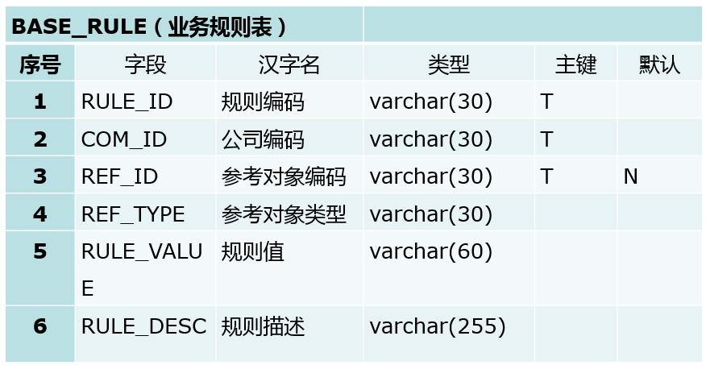

JAVA API
业务规则对应的java工具类为：com.inspur.lambo.plantform.service.support.rule.RuleUtil
其方法说明如下：

String getRuleValue(String ruleId, String comId)
取规则的值
Parameters:
ruleId 规则类型编码
comId 公司编码
Returns:
@description
:默认取该公司的规则值，如果取不到，则取该规则的默认值

String getRuleValueWithRefId(String ruleId, String comId, String refId)
取规则的值
Parameters:
ruleId 规则类型编码
comId 公司编码
refId 业务规则引用id
Returns:
@description
:默认取该公司的规则值，如果取不到，则取该规则的默认值

void clearAllRuleCache()
清理业务规则缓存

定时器
- 增加一个定时任务的方法：
在sys_quartz表中增加一条记录，其中
QUARTZ_NAME：定时任务的名字
CLAZZ：定时任务的类名
EXEC_METHOD：定时任务的方法名
QUARTZ_TIME：定时任务触发器的表达式，决定任务何时进行
IS_START:是否执行（0,1）
- 在集群环境下的配置与V6保持一致：在不启动定时器的was server设置jvm参数 -Dschedule.start=false
- 以下为常用的触发器表达式,详细请再参考网上资料。

"0 0 12 * * ?" | 每天中午十二点触发
"0 15 10 ? * *" | 每天早上10：15触发
"0 15 10 * * ?" | 每天早上10：15触发
"0 15 10 * * ? *" | 每天早上10：15触发
"0 15 10 * * ? 2005" | 2005年的每天早上10：15触发
"0 * 14 * * ?" | 每天从下午2点开始到2点59分每分钟一次触发
"0 0/5 14 * * ?" | 每天从下午2点开始到2：55分结束每5分钟一次触发
"0 0/5 14,18 * * ?" | 每天的下午2点至2：55和6点至6点55分两个时间段内每5分钟一次触发
"0 0-5 14 * * ?" | 每天14:00至14:05每分钟一次触发
"0 10,44 14 ? 3 WED" | 三月的每周三的14：10和14：44触发
"0 15 10 ? * MON-FRI" | 每个周一、周二、周三、周四、周五的10：15触发
"0 15 10 15 * ?" | 每月15号的10：15触发
"0 15 10 L * ?" | 每月的最后一天的10：15触发
"0 15 10 ? * 6L" | 每月最后一个周五的10：15触发
"0 15 10 ? * 6L" | 每月最后一个周五的10：15触发
"0 15 10 ? * 6L 2002-2005" | 2002年至2005年的每月最后一个周五的10：15触发
"0 15 10 ? * 6#3" | 每月的第三个周五的10：15触发

controller重定向写法
有时我们在controller执行末尾并不是要return一个jsp，而是要renturn到一个cmd，
有如下写法
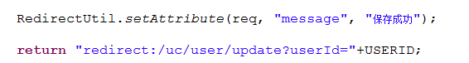
代码里的RedirectUtil是用来保证在页面redirect之后依然能取到setAttribute里的内容的工具

与新商盟ST的集成
在java/src目录下找到plantform.properties，设置一下4点。
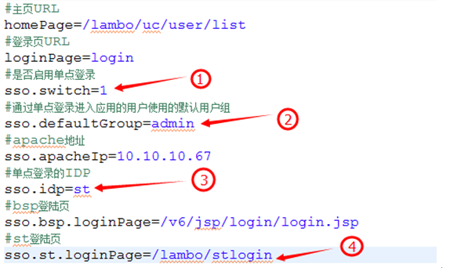

过程简图（跨域情况下）
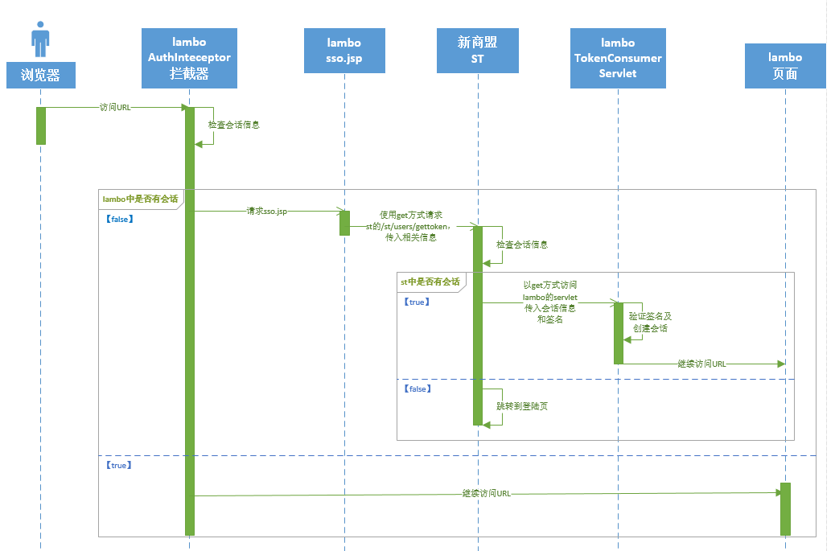

Mysql读写分离
在datasource.xml文件中，变更datasource的class如下，并配置两个属性。
appName的值请使用lambo不需更改，DbGroupKey配置为读写分离数据源的Key值，我们记为DbGroupKey（后面会用到），值为groupkey00。
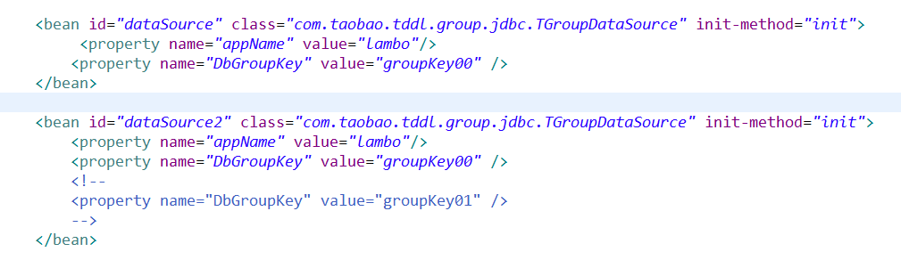
修改jdbc.properties文件
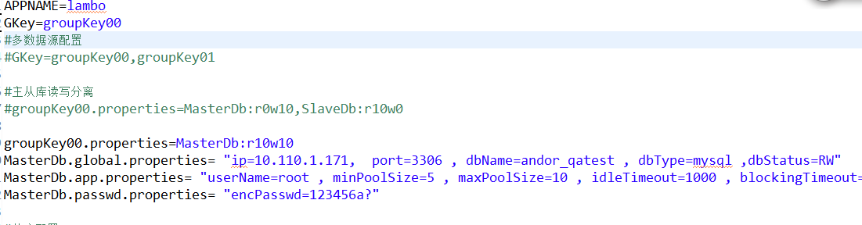
第1行，APPNAME请使用lambo
第2行，Gkey的值为前面的DbGroupKey，这里为groupkey00
groupkey00的读写分离属性，分成2个原子数据源，分别为MasterDb和SlaveDb，读写属性分别是 r0w10和 r10w0 ，r0w10意思是 只写不读，r10w0只读不写。
MasterDb有3个属性
分别是 库属性，连接池属性，密码属性。内部以逗号分隔。
不使用读写分离，如何配置1个库作为数据源？
把这一行改为
那么就是只使用主库。

SQL监控
SQL监控功能不仅让日志输出的SQL可以直接执行（sqlinfo.log），另外还提供页面来监控当前用户的当前操作所执行的SQL。
打开SQL监控功能会占用少量的系统资源，你可以通过修改配置文件来关闭这个功能，找到mybatis-config.xml，修改如下位置，将true改为false，默认为true
- 使用方法：
登录系统后，访问url: http://127.0.0.1/lambo/sqlmonitor/query，依据页面提示操作即可，效果图如下：
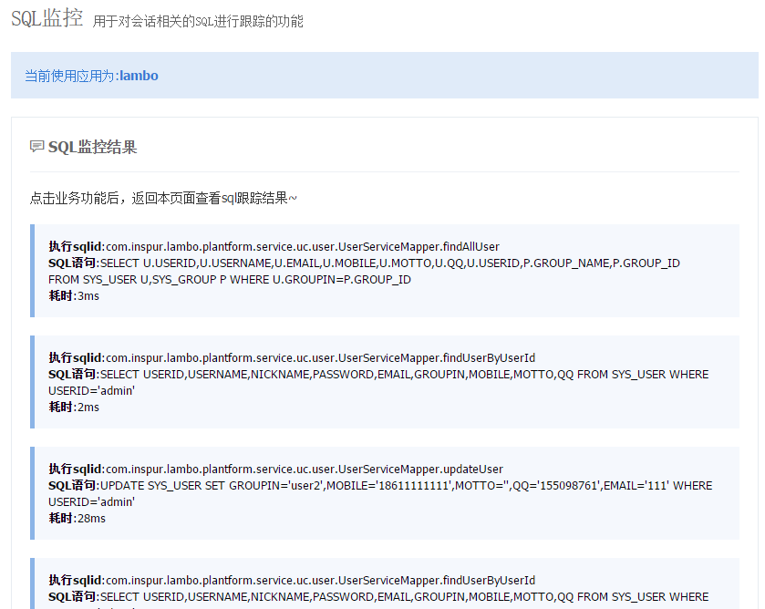

Lambo前端框架使用指南
在lambo框架部署成功后，主页是简单的列表示例。
另外可以访问http://127.0.0.1/theme/admin_1/来查看前端组件的更多示例。

下一步开发计划
按优先程度排序。
- 菜单和权限功能按设计实现
- 前端组件的更多示例及使用场景demo开发
- V6通用帮助框引入
- 同步移动支持

